Associations et cultures intercalaires

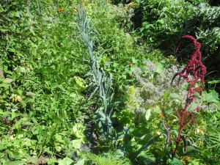
Cultures intercalaires

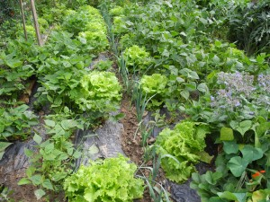
Association de plantes

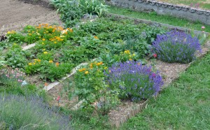
Associations au potager

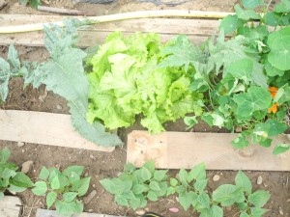

Vous connaissez le proverbe «Qui se ressemble s’assemble». Il ne marche pas toujours pour les plantes. Pourquoi ces histoires de familles: les membres d’une même famille sont souvent victimes des mêmes maladies et attirent les mêmes insectes ravageurs. Le doryphore s’attaque aux pommes de terre et aux aubergines, parfois aux tomates trois Solanacées. Les légumes d’une même famille ont souvent les mêmes besoins nutritifs.

Une théorie vérifiée
Cette théorie, décriée dans les années 1960, est depuis notamment la parution du livre de Jean-Marie Pelt en 1984 « La vie sociale des plantes » heureusement de nouveau d’actualité. Le brave Père Matthieu la pratiquait voir l’article « Qui suis-je? » En pratiquant cette forme de culture, qui au premier abord paraît fouillis pour un « non-initié », vous susciterez l’attention des visiteurs de votre jardin.
Bien entendu vous pouvez organiser votre jardin comme vous le désirez. Voici un beau jardin, tout est bien droit, bien propre, bien organisé (à l’ancienne!)
Alors pourquoi se compliquer la vie pour avoir un jardin « fouillis »? La monoculture est une invention de l’homme. Une règle d’or de la nature: votre jardin est plus vivant s’il reflète la biodiversité. Avec la rotation des cultures (qui est une association dans le temps), l’emploi de fertilisants naturels et la lutte biologique, les associations de plantes (cultures associées ou intercalaires) contribuent à laisser une terre plus propre pour nous et nos enfants. Comme pour les humains, les plantes ont une influence les unes sur les autres. Voici donc dix bonnes raisons d’avoir dans son jardin des plantes compagnes.

Certaines ne s’apprécient pas ou jouent le même rôle au niveau du sol
- elles se font concurrence en puisant la nourriture au niveau dans le sol: les plantes voraces telles que les choux, les tomates, les pommes de terre ont besoin de nombreuses substances nutritives et en oligoéléments. Il faut donc éviter de les cultiver au même endroit deux années consécutives. Elles « fatiguent » le sol.
- Les plantes peu épuisantes de la famille des Papilionacées (Fabacées ou encore Légumineuses) (pois, fèves, haricots) qui concentrent l’azote de l’air et libèrent les phosphates, demandent peu d’éléments nutritifs. Elles peuvent être cultivées en alternance ou associées à des plantes gourmandes. Elles améliorent le sol. Inutile donc de semer des haricots après des petits pois ou des fèves.
- L’une a besoin de beaucoup d’eau (radis) et l’autre peu (thym). Elles n’ont pas les même besoin en nourriture.
- Elles ne supportent pas l’odeur de leur voisin.(Cela arrive également pour les humains!). N’hésitez pas à séparer les trois légumes de la famille des Solanacées que sont l’aubergine, la tomate et la pomme de terre. La présence de cette dernière n’est pas appréciée par le céleri en branches. Ne vous inquiétez pas, les deux premières se retrouveront …. en ratatouille. Étonnant, non! L’odeur du persil indispose la salade. Il y a aussi des problèmes avec le fenouil. Il se comporte comme un enfant gâté ou comme un délinquant asocial: il déteste tout le monde et les légumes lui rendent bien la pareille, personne ne l’apprécie. Allez savoir pourquoi. Il a besoin peut-être d’un psychologue comportementaliste!
- Certaines ne supportent pas la concurrence chimique dans le sol. Le noyer et de nombreux résineux émettent dans le sol, par leurs racines, des toxines qui inhibent le développement des autres végétaux.

D’autres s’apprécient, s’entraident ou se tolèrent.
- Les laitues par exemple adoucissent les radis. D’ailleurs, l’association radis-salades est bien connue du jardinier. Au moment de semer, il faut mélanger les graines de salades à celles des radis. Les radis seront consommés en premier. Vous pouvez procéder de la même manière avec les carottes et les radis. De plus, cette culture peut être pratiquée, dès leur plus jeune âge, par les enfants avides de résultats rapides. Premier maillon de leur culture, elle leur permettra de découvrir concrètement le rôle des légumes pour leur croissance.
- Certaines plantes (fleurs notamment) vont participer activement à la lutte biologique. En repoussant les ravageurs, en leur faisant perdre l’appétit (!), elles vont avoir un impact direct sur votre potager. L’association tomate-œillets d’Inde est bien connue des jardiniers.
- Certains arbres ou arbustes vont chercher l’eau en profondeur avec leurs radicelles (ce sont de véritables ascenseurs hydrauliques) et ont des fuites au niveau des couches superficielles du sol. Cette eau est utilisée par les plantes. Ceci est appréciable cette année 2011, année de sécheresse.
- Certaines plantes gourmandes en espace, comme le cardon, la tomate, le concombre, le chou, l’aubergine n’ont besoin au début de leur croissance que de peu de place. On peut réaliser une culture intercalaire appelée également «culture dérobée» avec des plantes de petite taille ou qui s’effacent (se cueillent) plus rapidement comme la salades et le radis. De plus, les plantes puisent leur nourriture à des profondeurs différentes. Ainsi les racines de laitue descendent entre 120 et 180 centimètres de profondeurs lors que celles des bettes se situent entre 180 et 201 centimètres. Leur association est favorable car la compétition entre ces deux plantes est minimale.
- Un mariage heureux: la bourrache et le fraisier. Les abeilles attirées par les fleurs de bourrache aident la pollinisation des fraisiers. De plus les racines de la bourrache vont remonter dans le sol les nutriments qui seront assimilés par les fraisiers. D’une manière générale, en laissant pousser des plantes mellifères comme la bourrache ou en plaçant des plantes aromatiques dans votre potager, vous préservez la biodiversité.

Bourrache-Fraisiers
Une association super intéressante : fraisiers, salade et haricot. Vous venez de récolter vos dernières fraises. N’abandonnez pas vos fraisiers à leur solitude. Une culture intercalaire vous fera mieux exploiter votre terrain. Après avoir effectué, une taille pour supprimer les feuilles nécrosées et les tiges porteuses de fruits, plantez sur le même rang des salades et en culture intercalaire, des haricots. Ces derniers apporteront à vos fraisiers l’azote nécessaire! (les racines de la plante hôte, en l’occurrence les haricots, dont une partie se décompose en continu, libèrent de l’azote dans le sol, ce qui profite aux plantes voisines (mes fraisiers) ou suivantes. N’arrosez plus vos fraisiers au pied. En arrosant vos haricots et vos salades, les fraisiers vont « tirer » des radicelles qui iront puiser l’eau destinée aux deux légumes (si l’eau m’était comptée!). Par cette technique, les fraisiers vont engranger bon nombre de réserves et vous assurer donc une récolte abondante de fraises l’an prochain. Étonnant, non! La bourrache, présente au printemps saura s’inviter! Les haricots seront remplacés par la mâche pour l’hiver et un rang de poireaux prendra la place des planches protectrices visibles sur la photo ci-dessous.
La famille des Papilionacées (c’est plus romantique que Fabacées ou Légumineuses) est vraiment super. Sachez que les plantes associées à cette famille peuvent produire jusqu’à deux fois plus de biomasse que lorsqu’elles sont seules! Les agriculteurs, comme mes parents, connaissaient bien ce phénomène de «fixation symbiotique de l’azote» et cultivaient ensemble ou en alternance les Papilionacées (Fabacées) et les Graminées (Poacées). Le blé poussait très bien après une luzerne ou des vesces. Voici un autre avantage moins connu des Papilionacées: leurs racines libèrent dans le sol des acides organiques qui solubilisent les phosphates « bloqués » qui se trouvent naturellement dans les particules de terre. Étonnant non! Voilà pourquoi mes tomates tardives en pots attendent patiemment la fin des pois (ou la fin des haricots!) pour prendre la place, les navets, eux, dans leur sachet attendent avec moins de patience! Le trèfle blanc nain trouvera sa place entre les rangées de topinambours.

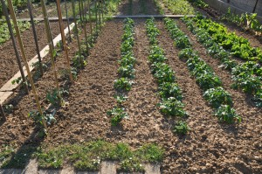

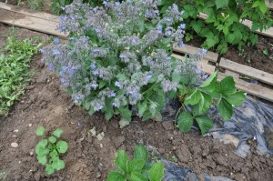

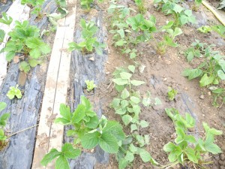

Tags: associations, cultures intercalaires, gazon rustique

Source : http://www.jardineravecjeanpaul.fr/associations-rotation-cultures-intercalaires

